ICS 77.140.80
CCS J 31

团 体 标 准

T/CFA XXX—202X

工程机械用搅拌臂铸件
第 2 部分：微合金化球墨铸铁件
Stirring arm castings for construction machinery
Part 2 : Microalloyed ductile iron castings

（征求意见稿）

（在提交反馈意见时，请将您知道的相关专利连同支持性文件一并附上。）

202X–XX–XX发布 202X–XX–XX实施
中 国 铸 造 协 会 发 布

目 次

前 言 III
引 言 IV
1 范围 1
2 规范性引用文件 1
3 术语和定义 2
4 技术要求 2
4.1 制造 2
4.2 牌号 2
4.3 材料各牌号的化学成分 2
4.4 力学性能 2
4.5 硬度 3
4.6 金相组织 3
4.7 表面质量 3
4.8 缺陷 3
4.9 焊补 4
4.10 热处理 4
4.11 矫正 4
4.12 几何形状与尺寸、尺寸公差、重量公差和机械加工余量 4
4.13 无损检测 4
4.14 表面防护 4
5 检验方法 4
5.1 化学成分 5
5.2 力学性能 5
5.3 硬度试验 7
5.4 金相组织 7
5.5 表面质量检验 7
5.6 缺陷 7
5.7 几何形状与尺寸、尺寸公差、重量公差和机械加工余量 7
5.8 无损检测 7
5.9 表面防护 7
6 检验规则 7
6.1 检验批次的划分 7
6.2 化学成分取样 7
6.3 硬度检验 7
6.4 金相组织检验 8
6.5 冲击吸收能量检验 8
6.6 表面质量检验和缺陷 8
6.7 几何形状与尺寸、尺寸公差、重量和机械加工余量 8
6.8 检验结果的修约 8
6.9 复验 8
7 标志、包装、运输和贮存 9
7.1 标志和合格证 9
7.2 包装 9
7.3 运输和贮存 9

图1 球墨铸铁件单铸试样取样位置及尺寸示意图 5
图2 球墨铸铁件本体试样取样位置及尺寸示意图 6

表1 球墨铸铁件化学成分 2
表2 球墨铸铁件单铸试样力学性能 3
表3 球墨铸铁件本体试样力学性能 3
表4 球墨铸铁件单铸试块（Y型）尺寸 5

前 言
本文件按照GB/T 1.1 -- 2020 《标准化工作导则 第1部分：标准化文件的结构和起草规则》给出的规定起草。
请注意本文件的某些内容可能涉及专利。本文件的发布机构不承担识别专利的责任。
本文件是T/CFA XXXX 《工程机械搅拌臂铸件》的第2部分。T/CFA XXXX已经发布了以下部分：
——第 1 部分：碳素钢件
——第 2 部分：微合金化球墨铸铁件
——第 3 部分：镶铸复合件
本文件由中国铸造行业协会青年企业家分会提出。
本文件由中国铸造协会归口。
本文件主要起草单位 ：晋城市金工铸业有限公司、珠海仕高玛机械制造有限公司、江苏人民机具有限公司、临清市新科精密机械有限责任公司、江苏羽翼铸造有限公司、通辽市大林型砂有限公司。
本文件起草人：王银花、王晋晗、王瑨璐、王喜春、薛海波、贺咫涯、田芳芬、薛玉柱、王甜晶、 张朝提、王甜颖、聂凯军、卜洪波。
本文件为首次发布。

引 言
搅拌机被广泛应用于工程建筑、冶金、饲料、垃圾处理、新材料等多个领域，其覆盖行业范围极为广阔，市场需求不断增长。混凝土搅拌机 80 %左右的产品应用于大型项目施工建设，随之搅拌机的设计和制造也获得了飞速发展。
我国搅拌机生产厂商众多，产品虽已形成系列化，但技术水平参差不齐，特别是搅拌机的重要工作部件——搅拌臂，需要高强韧性、高抗磨、长使用寿命等特性。但由于行业缺少相应的标准制约，质量无法定义，低性能的搅拌臂大量的涌入市场，不仅破坏了正常的竞争秩序，同时也浪费了大量的有限资源。为规范工程机械搅拌臂铸件质量，促进市场最佳秩序建立、促进产销共同效益，制定工程机械搅拌机用搅拌臂标准是目前应用市场急需解决的事情。
本文件的发布将提升、规范工程机械类搅拌臂铸件质量，净化营商环境，提高搅拌臂的使用寿命，降低生产成本，节约资源，减排增效，提高企业在市场的竞争力，发挥企业在行业中的引领作用，推动经济社会高质量发展。
T/CFA XXXX 拟分为三个部分：
——第 1 部分：碳素钢件
——第 2 部分：微合金化球墨铸铁件
——第 3 部分：镶铸复合件

工程机械搅拌臂铸件第 2 部分：微合金化球墨铸铁件
- 范围
本文件规定了工程机械搅拌臂及搅拌扣用微合金化球墨铸铁件的技术要求、试验方法、检验规则、标志和质量证明书，以及包装、贮存和运输。
本文件适用于工程建筑、冶金、饲料、垃圾处理等搅拌机用搅拌臂和搅拌扣、采用微合金化球墨铸铁生产的搅拌臂和搅拌扣铸件生产过程中的设计控制、质量控制与验收。
本文件不适用于普通奥氏体球墨铸铁件和奥铁体等温淬火球墨铸铁件。
- 规范性引用文件
下列文件中的内容通过文中的规范性引用而构成本文件必不可少的条款。其中，注日期的引用文件，仅该日期对应的版本适用于本文件；不注日期的引用文件，其最新版本（包括所有的修改单）适用于本文件。
GB/T 223.3 钢铁及合金化学分析方法 二安替比林甲烷磷钥酸重量法测定磷量
GB/T 223.4 钢铁及合金 锰含量的测定 电位滴定或可视滴定法
GB/T 223.60 钢铁及合金化学分析方法 高氯酸脱水重量法测定硅含量
GB/T 223.68 钢铁及合金化学分析方法 管式炉内燃烧后碘酸钾滴定法 测定硫含量
GB/T 223.69 钢铁及合金 碳含量的测定 管式炉内燃烧后气体容量法
GB/T 228.1 金属材料 拉伸试验 第1部分：室温试验方法
GB/T 229 金属材料夏比摆锤冲击：试验方法
GB/T 231.1 金属材料 布氏硬度试验 第1部分：试验方法
GB/T 5611 铸造术语
GB/T 5612 铸铁牌号表示方法
GB/T 5677 铸件射线照相检测
GB/T 6060.1 表面粗糙度比较样块 第1部分：铸造表面
GB/T 6414 铸件 尺寸公差、几何公差与机械加工余量
GB/T 9441 球墨铸铁金相检验
GB/T 9443 铸钢铸铁件 渗透检测
GB/T 9444 铸钢铸铁件 磁粉检测
GB/T 11351 铸件重量公差
GB/T 15056 铸造表面粗超度 评定方法
GBT 20066 钢和铁 化学成分测定用试样的取样和制样方法
GB/T 24234 铸铁 多元素含量的测定 火花放电原子发射光谱法（常规法）
GB/T 34904 球墨铸铁件 超声检测
JB/T 6051 球墨铸铁热处理及质量检验
- 术语和定义
GB/T 5611 界定的术语和定义适用于本文件。
- 技术要求
  - 制造
    - 熔炼、铸造工艺方法
球墨铸铁件熔炼、铸造工艺方法由供方决定。

4.1.2 熔炼使用的废钢铁原料夹杂放射性废物
废钢铁中夹杂放射性废物，其放射性污染按以下要求控制 ：
废钢铁的外照射贯穿辐射剂量率宜不超过 0.35 µSVV/h；
废钢铁的ɑ表面放射性污染水平检测值宜不超过 0.030 /Bq/cm² β；
表面放射性污染水平检测值宜不超过 0.030 /Bq/cm² β。
  - 牌号
    - 牌号表示方法
球墨铸铁件的牌号表示方法应符合 GB/T 5612 的规定。
    - 牌号选用
球墨铸铁件的牌号选用由需方确定，宜在为供方提供的图样或技术协议注明。
  - 化学成分
球墨铸铁件的化学成分只做供方生产过程中的设计控制、生产控制参考，不作为验收依据，供方内部设计控制宜按表 1 执行。
- 球墨铸铁件化学成分
牌号 | 质量分数（%）
牌号 | C | Si | Mn | S | P | Cr | Cu | Mg | RE
QT500-7 | 3.5～3.7 | 2.3～2.6 | 0.6～0.8 | ≤ 0.025 | ≤ 0.035 | 0.3～ 0.4 | 0.2～0.4 | 0.03～0.06 | 0.02～0.04
QT600-3 | 3.4～3.6 | 2.2～2.5 | 0.6～0.9 | ≤ 0.025 | ≤ 0.035 | 0.4～ 0.6 | 0.3～0.5 | 0.03～0.06 | 0.02～0.04
QT700-2 | 3.3～3.5 | 2.2～2.5 | 0.7～1.0 | ≤ 0.025 | ≤ 0.035 | 0.8～ 1.0 | 0.35～0.45 | 0.03～0.06 | 0.03～0.05
  - 力学性能
    - 单铸试样
球墨铸铁件单铸试样的力学性能宜符合表 2 规定。
- 球墨铸铁件单铸试样力学性能
牌号 | 屈服强度R_{P0.2}  (min.)MPa | 抗拉强度R_{m}  (min.)MPa | 断后伸长率A  （min.）（%） | 硬度值  （HBW)
QT500-7 | ≥ 320 | ≥ 520 | ≥ 8 | 185～225
QT600-3 | ≥ 400 | ≥ 620 | ≥ 4 | 200～235
QT700-2 | ≥470 | ≥ 730 | ≥ 3 | 225～255
    - 本体试样
球墨铸铁件本体试样力学性能宜符合表 3 规定。
- 球墨铸铁件本体试样力学性能
牌 号 | 铸件壁厚  （mm） | 屈服强度R_{P0.2}  (min.)MPa | 抗拉强度R_{m}  (min.)MPa | 断后伸长率A  （min.）（%） | 硬度值  （HBW）
牌 号 | 铸件壁厚  （mm） | ≥
QT500-7 | ≤ 60  60～150 | 320  305 | 500  470 | 7  6 | 185～230  175～230
QT600-3 | ≤ 60  60～150 | 370  350 | 600  550 | 3  3 | 190～235  185～235
QT700-2 | ≤ 60  60～150 | 450  420 | 700  650 | 2  2 | 195～245  215～255
  - 硬度
球墨铸铁件硬度宜参照表 2 和表 3 要求。
  - 金相组织
球墨铸铁件金相组织应为珠光体+铁素体+少量碳化物，石墨级别应不低于 6 级，球化等级应不低于 3 级。
  - 表面质量
    - 表面粗糙度
球墨铸铁件表面粗糙度按 GB/T 6060.1 标准执行，粗超度参数Ra应小于 400μm。
    - 外观状态
球墨铸铁件宜修整球墨铸铁件外表面飞边、毛剌，去除浇冒口，清除粘砂和氧化皮。
    - 浇冒口切割残余量
球墨铸铁件浇冒口的切割残余量宜小于 2 mm，表面应打磨平滑。
  - 缺陷
球墨铸铁件不宜有影响使用性能的缺陷。
    - 加工面
球墨铸铁件加工面可存在加工余量范围内的表面缺陷，加工后每个加工表面可残留长或宽或深小于 3 mm的缺陷 2 处。
    - 非加工面
球墨铸铁件非加工面可存在长或宽或深小于 5 mm的铸造缺陷不做修补。

4.9 焊补
球墨铸铁件的铸造缺陷不宜补焊修复。

4.10 热处理
球墨铸铁件可不进行热处理。如需热处理按 JB/T 6051 规定执行，热处理工艺由供方确定。

4.11 矫正
球墨铸铁件变形采用机械矫正的方法消除，矫正后宜做消除应力处理。

4.12 几何形状与尺寸、尺寸公差、重量公差和机械加工余量

4.12.1 几何形状与尺寸
球墨铸铁件的几何形状与尺寸宜符合订货图样或合同规定要求。

4.12.2 尺寸公差
球墨铸铁件尺寸公差与机械加工余量宜符合订货图样或合同要求。无要求时执行 GB/T 6414-2017的DCTG 8 级，安装部位尺寸低于DCTG 6 级。

4.12.3 重量公差
球墨铸铁件的重量公差应符合 GB/T 11351中的MT 6 级的规定。

4.12.4 机械加工余量
球墨铸铁件的机械加工余量应 符合GB/T 6414的规定。

4.13 无损检测
球墨铸铁件出厂不做无损检测。需方有要求时，宜在图样或技术要求中注明检测位置和等级。

4.14 表面防护

4.14.1 表面防护工艺和材料
球墨铸铁件表面防护应喷涂水基防锈底漆，喷涂宜在检验合格后进行，颜色由需方确定并在图样中注明。

4.14.2 防护处理后的干燥处理
球墨铸铁件表面喷涂水基防锈底漆后宜做烘干处理。
- 检验方法

5.1 化学成分

5.1.1 化学成分分析
球墨铸铁件化学成分分析按 GB/T 24234 或 GB/T 223.69、GB/T 223.60、GB/T 223.4、GB/T 223.3 和 GB/T 223.68的规定执行。仲裁试验时宜采用化学分析方法。

5.1.2 化学成分分析试样取样
球墨铸铁件化学成分分析试样取样按GB/T 20066 规定执行，需方抽检宜按图 2 位置切取，试验时宜采用化学分析方法。

5.2 力学性能

5.2.1 取样位置与尺寸

5.2.1.1 单铸试样
球墨铸铁件单铸试样形状尺寸和切取位置见图 1，尺寸按表 4 选定。
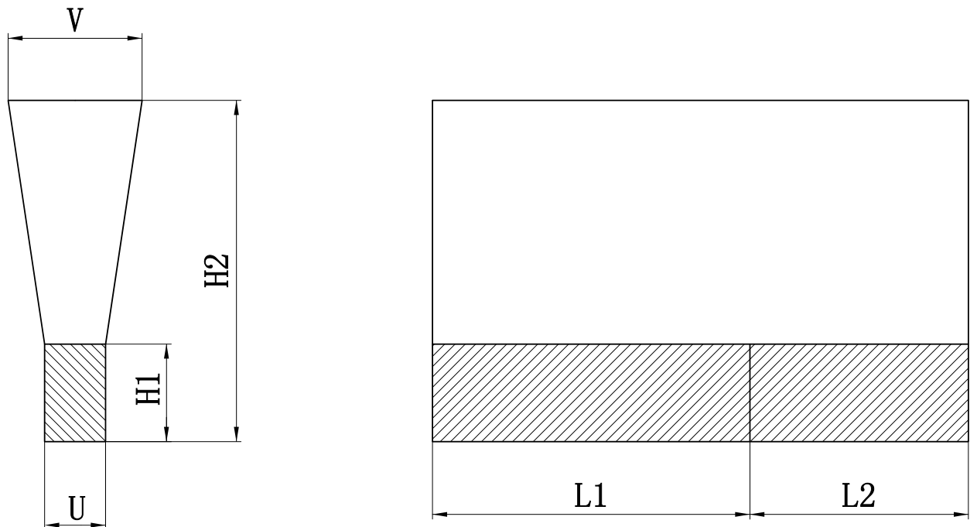
a b
标引序号说明：
a:单铸试样拉伸试验取样位置；
b:单铸试样冲击、金相试验取样位置。
- 球墨铸铁件单铸试样取样位置及尺寸示意图
表 4球墨铸铁件单铸试块（Y型）尺寸
试块类型 | 试块尺寸/mm |  |  |  |  |  | 试块的最小吃砂量/mm
试块类型 | U | V | H1 | H2 | L₁ | L₂ | 试块的最小吃砂量/mm
1 | 12.5 | 40 | 25 | 135 | 200 | 150 | 40
2 | 25 | 55 | 40 | 140 | 200 | 150 | 40
3 | 50 | 100 | 50 | 150 | 260 | 150 | 80
注1：依据球墨铸铁件的壁厚适当选取U的尺寸。
注2：不做冲击试验时L2尺寸可以取消，金相试验取样可从L1采集。

5.2.1.2 本体试样
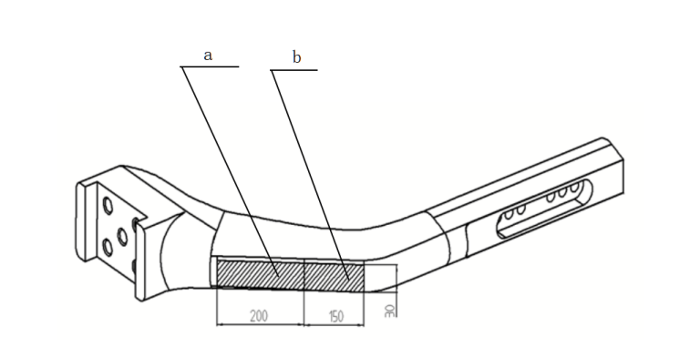
球墨铸铁件本体试样取样位置及尺寸见图 2，单位为毫米（mm）。

标引序号说明：
a:本体试样拉伸试验取样位置；
b:本体试样冲击、金相和化学成分试验取样位置。
- 球墨铸铁件的本体试样取样位置及尺寸示意图

5.2.1.3 拉伸试样
球墨铸铁件力学性能拉伸试样应符合图 3 的尺寸规定，单位为毫米（mm）。GB直径14 mm。

图3碳素钢件单铸和本体力学性能试样图

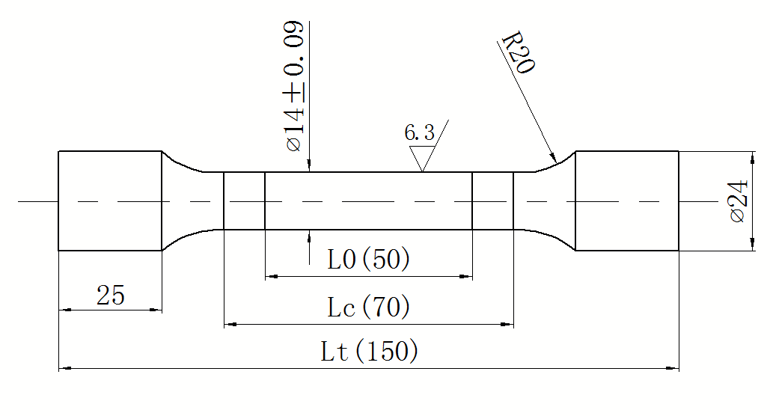
5.2.2 拉伸试验
球墨铸铁件拉伸试验按 GB/T 228.1 的规定执行。

5.2.3 冲击试验
球墨铸铁件单铸冲击试验按 GB/T 229 的规定执行。

5.3 硬度试验
球墨铸铁件布氏硬度试验按 GB/T 231.1 的规定执行。

5.4 金相组织
球墨铸铁件金相组织检测按 GB/T 9441 规定执行。

5.5 表面质量检验
5.5.1 表面粗糙度
球墨铸铁件表面粗糙度检验按GB/T 15056的规定执行。

5.5.2 外观检验
球墨铸铁件外观检验在精抛丸后进行目测检验。

5.5.3 浇冒口切割残余量
球墨铸铁件件浇冒口切割残余量在精抛丸后采用高度尺或相应精度的测量工具进行检验。

5.6 缺陷
球墨铸铁件缺陷使用游标卡尺或相应精度的测量工具进行检验。

5.7 几何形状与尺寸、尺寸公差、重量公差和机械加工余量
球墨铸铁件几何形状和尺寸检验，选择对应精度的检测工具或三坐标测量仪进行检验。

5.8 无损检测
球墨铸铁件需方要求无损检测时，渗透检测按 GB/T 9443 规定执行，磁粉检测按 GB/T 9444 规定执行，超声检测按 GB/T 34904 规定执行，χ或γ射线照相检测按 GB/T 5677 规定执行。

5.9 表面防护
球墨铸铁件逐件目测检验。

6 检验规则

6.1 检验批次的划分
球墨铸铁件批次划分按GB/T 40802 中的 6.3 和 6.4 执行。

6.2 化学成分取样
球墨铸铁件化学成分分析的取样应在同一炉次钢液中采集，或同炉热处理的球墨铸铁件上取样。取样位置按照图 2 所示位置切取。化学成分不合格时，以同批次试样的力学性能检验结果为主进行判定。

6.3 硬度检验
球墨铸铁件每一批次至少抽取 3 个试样进行检验。

6.4 金相组织检验
球墨铸铁件每一批次至少抽取 3 个试样进行检验，其中一个试样检验不合格时，该批次宜进行重新热处理。

6.5 冲击吸收能量检验
球墨铸铁件冲击性能检验时，每一批次采集 3 个冲击试样进行试验，3 个试样的平均值应符合表 2、表 3 的要求；3 个试样中的最低值应不低于规定值的 70 %。

6.6 表面质量检验和缺陷
球墨铸铁件表面质量和缺陷分别按本文件 4.7、4.8 要求逐件检验，检验不合格时允许打磨修整。

6.7 几何形状与尺寸、尺寸公差、重量和机械加工余量
球墨铸铁件逐件检验。检验不合格时，对铸件进行报废处理或由供需双方商定。

6.8 检验结果的修约

6.8.1 球墨铸铁件无效试验结果
球墨铸铁件力学性能试验出现不符合要求，存在下列原因之一，定义为无效试验结果：
- 试样安装不当或试验机功能不正常；
- 拉伸试样断在标距之外；
- 试样加工不当；
- 试样存在铸造缺陷。

6.8.2 球墨铸铁件无效试验结果的处理
球墨铸铁件无效试验结果按本文件 5.2 方法，重新做力学性能试验。

6.9 复验

6.9.1 力学性能试验结果
球墨铸铁件力学性能试验结果因本文件 6.8.1 引起不符合要求时，供方可复验。

6.9.2 拉伸试验结果
球墨铸铁件拉伸试验结果不合格时，从同一批球墨铸铁件中取 3 个备用单铸试样或本体试样进行试验，如 3 个试样的试验结果均符合表 2、表 3 的规定，则该批量球墨铸铁件的拉伸性能为合格；若复验中仍有 1 个试样结果不合格，供方宜按本文件的 4.10 要求处理。

6.9.3 冲击吸收能量
球墨铸铁件冲击吸收能量不合格时，从同一批量球墨铸铁件中取 3 个备用的冲击吸收能量试样进行试验，该结果与原结果相加重新计算平均值，若新平均值符合表 2、表 3 的要求，则该批球墨铸铁件的冲击吸收能量为合格；否则，供方宜按本文件 4.10 要求执行。

6.9.4 重新热处理
球墨铸铁件当力学性能复验结果仍不符合表 2、表 3 规定时，宜对球墨铸铁件或试样重新热处理，按本文件 5.2 和 5.3 重新试验，重新热处理次数不应超过 2 次（回火除外）。

7 标志、包装、运输和贮存

7.1 标志和合格证

7.1.1 标志
每个球墨铸铁件应在非加工面上做下列标志或其中的一部分；无法在球墨铸铁件上做出标志时，标志可打印在附于每批球墨铸铁件的标签上。
- 供方标志或二维码；
- 批量号；
- 需方要求的标志。

7.1.2 合格证
出厂球墨铸铁件应附有检验合格证，合格证包括：
- 供方名称；
- 球墨铸铁件号或批量号；
- 球墨铸铁件图号或订货合同号；
- 材料牌号、熔炼炉号、热处理状态；
- 制造日期或编号；
- 所规定的各项检验结果；
- 双方商定的其他内容。

7.2 包装

7.2.1 包装材料
球墨铸铁件包装材料采用木质托盘，尼龙布防雨，钢带勒紧。

7.2.2 包装单重
球墨铸铁件包装单重不宜超过 2 t。

7.3 运输和贮存
球墨铸铁件运输和贮存宜符合订货合同的要求。

